**Compte-rendu Séance 2 (17/01/20) :**

Le pot de fleur intelligent

Coline Massuel Groupe 3 (Peip 2)

* **Oral de projet :**

Nous avons commencé la séance avec notre oral de projet en binôme. Nous avons décrit notre projet, ses fonctionnalités, ce que nous avons fait et ce qu’il nous reste à faire. Monsieur Masson nous a donné quelques conseils :

-faire des joints autour de notre bac afin qu’il soit étanche (pas de bac à côté)

-d’autres pompes ont été commandées (des électrovannes) afin de pouvoir arroser qu’une seule de nos deux plantes (et non les deux à la fois, ce qui été obligatoire avec notre pompe actuelle)

* **Test de la pompe**

Nous avons ensuite testé notre pompe afin de voir quel tuyau permet de pomper l’eau et quel tuyau permet d’irriguer. Nous avons fait plusieurs tests et trouver ce que nous cherchions.

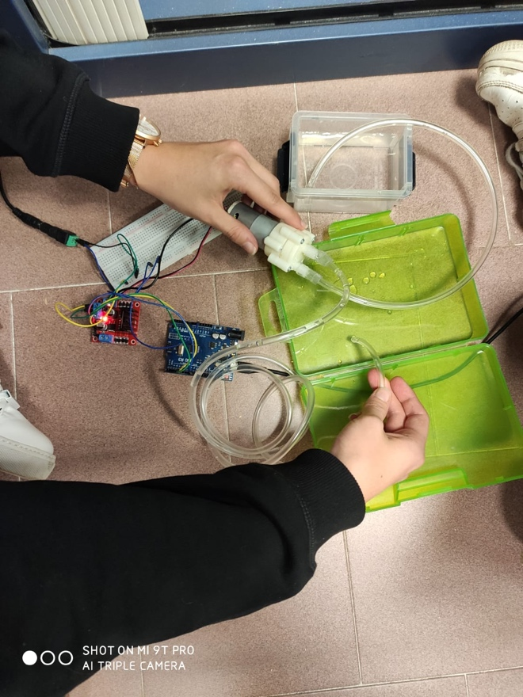

Pompage

Irrigation

* **Assemblage programme « Capteur de luminosité » + « Allumage LED » :**

J’ai ensuite assemblé les deux programmes « Capteur de luminosité » et « Allumage des LED ». J’obtiens alors :

-les LED blanches (permettant d’éclairer la plante) s’allument lorsque le taux de luminosité est inférieur à celui souhaité par l’utilisateur.

-les LED dites d’ambiances (succession de LED rouge, verte et bleues) s’allument lorsque le taux de luminosité est supérieur ou égal à celui souhaité par l’utilisateur.

La prochaine étape sera de programmer une durée d’ensoleillement (éclairage) pour notre plante, et ainsi allumer les LED blanches pendant une durée T= temps d’ensoleillement souhaité - temps d’ensoleillement reçu.

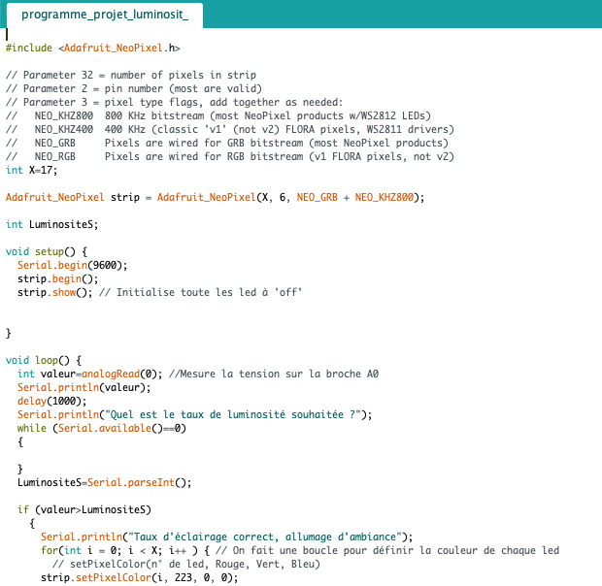

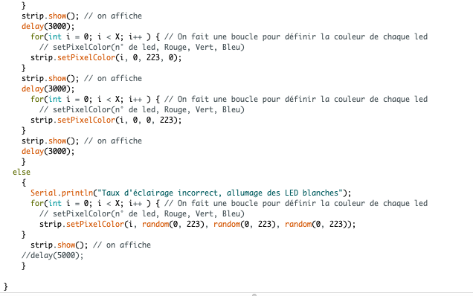

* **Assemblage programme « Capteur d’humidité » + « Pompe » :**

J’ai ensuite assemblé les deux programmes « Capteur d’humidité » et « Pompe ». Le but est que de l’eau soit pompée lorsque le taux d’humidité relevé n’est pas compris dans le seuil d’humidité maximum et minimum souhaité par l’utilisateur. J’ai ensuite testé ce programme (en pratique), cependant, il faut que j’y retravaille lors de la prochaine séance car la pompe se met en marche dans les deux cas, même lorsque le taux d’humidité relevé se trouve dans le seuil souhaité.

